Círculos concêntricos
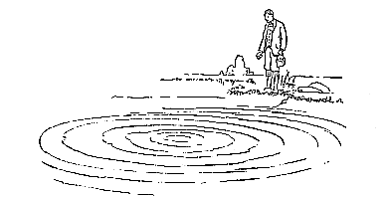
Círculos de raios diferentes que possuem o mesmo centro são concêntricos.
Quando você joga uma pedra em uma lagoa tranquila, as ondulações produzidas são círculos concêntricos.
Você pode fazer alguns efeitos tridimensionais e espirais interessantes combinando círculos concêntricos, retas, cores e sombreados.
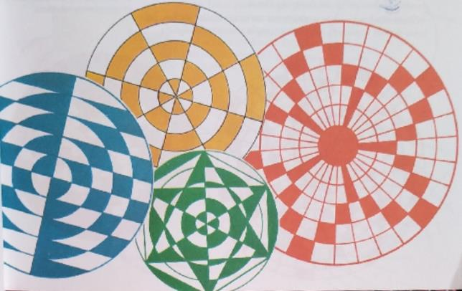
Proposta:
Utilize um compasso e outros materiais que achar importante e desenhe uma obra bem criativa e caprichada de círculos concêntricos.
Envie uma foto para o Moodle/matemática ou para o e-mail annagalli.ieijf2@gmail.com.

